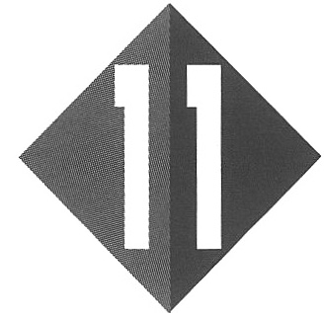
KUNSTSTOFFEN

1 Inleiding
Goedkope limonades danken hun kleur en smaak aan kunstmatige kleur- en smaakstoffen. Toch zijn deze stoffen geen kunststoffen.
a Wat verstaan we onder 'kunstmatig gemaakte' stoffen?
0: 11/1
b Wanneer zijn kunstmatig gemaakte stoffen kunststoffen?
Geef van onderstaande beweringen over kunststoffen aan of ze juist of onjuist zijn.
0: 11/2
a Kunststoffen worden ook wel plastics genoemd. juist / onjuist
b Kunststoffen worden door de mens gemaakt of zijn afkomstig uit de natuur.
juist / onjuist
c Celluloid is een andere naam voor katoen. juist / onjuist
d Kunststoffen bestaan uit zeer grote moleculen. juist / onjuist
e Kunststoffen kunnen chemisch bewerkte natuurlijke moleculen zijn. juist / onjuist
f Het smeltgedrag van een kunststof hangt samen de herkomst. juist /onjuist

Lees verder in je tekstboek

2 Kenmerken en eigenschappen van kunststoffen
In de tabel op de volgende bladzijde zie je van boven naar beneden kenmerken/ eigenschappen van kunststof staan; van links naar rechts voorwerpen, uit kunststof gemaakt.
0: 11/3
Zet onder elk voorwerp een kruisje achter eigenschap/kenmerk die het belang-rijkst voor dat voorwerp is. Let op: elk voorwerp één kruisje.
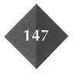

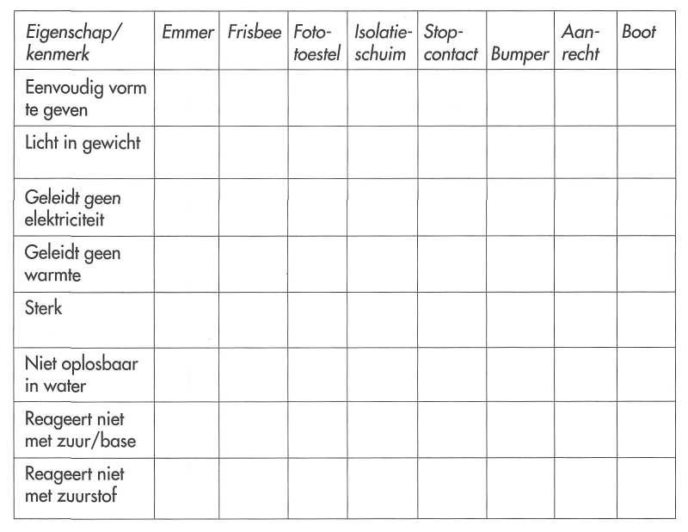
In de tabel hieronder is het gewicht weergegeven van gelijke staafjes uit verschil-lende kunststoffen.

O:11/4

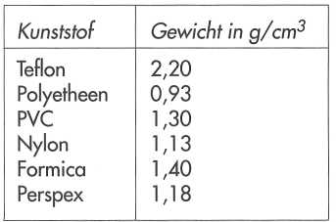
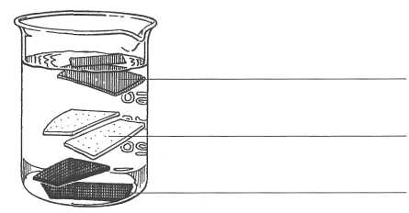
Afbeelding 11/1

In afbeelding 11/1 zie je een bekerglas water afgebeeld, waarin de staafjes zijn
overgebracht.
a Noteer de namen van de kunststoffen bij het juiste staafje.
b Bereken het gemiddelde gewicht per cm³ van deze kunststoffen.
c Aluminium weegt 2,70 kg/dm³. Hoeveel lichter weegt een tennisracket ge-
maakt van kunststof van gemiddeld gewicht, vergeleken met eenzelfde racket van aluminium?

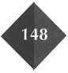

In afbeelding 11/2 zie je een vergelijking van energiehoeveelheden, benodigd voor de productie van 1 dm³ van diverse materialen.
O:11/15
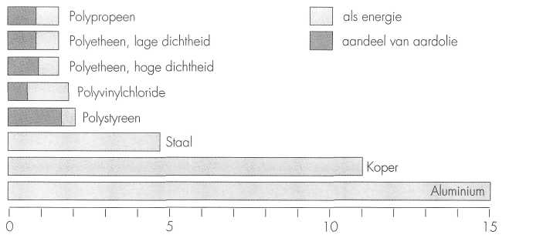
Afbeelding 11/2

a Welke kunststof vraagt bij aanmaak de minste energie?

b Hoeveel maal meer energie is nodig om aluminium te maken in plaats van polypropeen?
c Welke kunststof vraagt bij aanmaak de meeste toevoer van energie?
De meeste overhemden zijn gemaakt van katoendraden waarin ook kunststofvezels zijn verwerkt. De bekendste vezelvermenging is polyester 65%/katoen 35%. Lees in de tabel de beweringen over dit overhemd. Zet onder 'verklaringen' of dit wel of niet klopt en leg dit uit.
O: 11/16
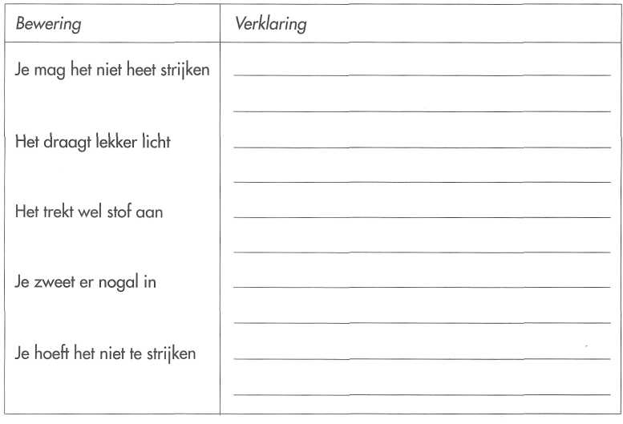

Lees verder in je tekstboek
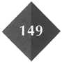

3 Monomeren en polymeren
Vul het schema van afbeelding 11/3 in en zet onder het schema een aantal voor-beelden.

O:11/7
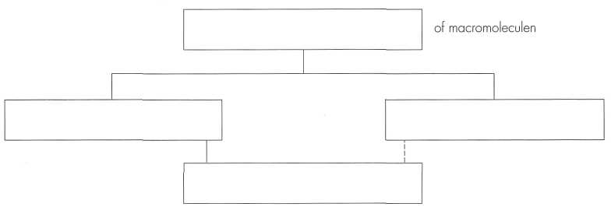

Voorbeelden:
Voorbeelden:
Voorbeeld:

O:11/8
1 1 1
2 2
Afbeelding 1 1 /3
Omcirkel de letter die het juiste antwoord weergeeft. Een lange keten van onder-
ling gekoppelde moleculen is een:
a monomeer;
b kunststof;
c polymeer;
d macromeer.
a Wat is een monomeer?

O:11/9
b Waarom zijn watermoleculen geen monomeren?
c Welke twee grondstoffen vormen de belangrijkste monomeerbronnen?
en
Lees de volgende twee beweringen.

O:11/10
- Viscose is een natuurlijk materiaal.
- Viscose is een natuurproduct.
Welke bewering is juist? Omcirkel de letter van je keuze.
a Alleen 1 is juist
b Alleen 2 is juist
c 1 en 2 zijn juist
d 1 en 2 zijn niet juist

Lees verder in je tekstboek
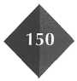

4 Polymerisatie
Vul de ontbrekende woorden in onderstaande tekst in. Kies daarvoor uit:
0: 11/11
polymerisatie water
teflon polyester
monomeren polyetheen
bijproduct nylon
PVC polymeer
polycondensatie
Als een polymeer vormen zonder dat er een
ontstaat, spreken we van .
Voorbeelden van dergelijke polymeren zijn ,
en .
Als bij vorming van een een bijproduct ontstaat,
spreken we van . Dit bijproduct is
meestal . Voorbeelden van dergelijke polymeren
zijn en .
a Teken de structuur van een molecuul etheen.
0: 11/12
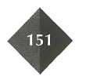
b Teken een deel van het polymeer polyetheen dat uit 6 koolstofatomen bestaat.

Welke van de volgende uitspraken is juist?
0: 11/13
- Alkanen kunnen polymeriseren.
- Alkenen kunnen polymeriseren.
Omcirkel de letter van je keuze.
a 1 en 2 zijn niet juist
b Alleen 1 is juist
c Alleen 2 is juist
d 1 en 2 zijn juist
Hieronder zie je de structuur van stof A. Stof A is een geschikt monomeer.
0: 11/14
H H
\ /
C = C
/ \
H Cl
a De afgebeelde stof heeft twee namen. Noteer die.
en
b Stof A kan worden gemaakt door HCl te laten reageren met acetyleen (C₂H₂).
Geef de vergelijking van deze reactie.
c Welk polymeer/welke kunststof kan uit dit monomeer vervaardigd worden? Noteer de afkorting van de naam.
d Waarom zal vorming van het polymeer geen polycondensatie zijn?
Hieronder staat een deel van de structuurformule van PTFE afgebeeld.
0: 11/15
F F F F F F
I I I I I I
— c — c — c — c — c — c —
I I I I I I
F F F F F F
Van welke van de onderstaande stoffen wordt PTFE gemaakt?
F F F F F F F
I I I I I I I
H — C — C — H C = C H — C — C = C
I I I I I I
F F F F F F
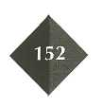
Stof 1 Stof 2 Stof 3
Plexiglas ofwel perspex wordt ook vaak 'organisch glas' genoemd. a Welke officiële afkorting geldt voor plexiglas?
0: 11/16
b Waarom zal men plexiglas 'organisch' glas noemen?
Hieronder is de structuurformule gegeven van een stof die kan polymeriseren.
0: 11/17
Br H
\
C = C — C — H
/
H H H
Teken een stukje van het polymeermolecuul dat dan ontstaat. (Het stukje poly-meermolecuul moet minstens negen koolstofatomen bevatten.)

Lees verder in je tekstboek

- Polymeren te kust en te keur

Veelgebruikte methoden om kunststoffen anders of andere kunststoffen te maken, zijn:
0: 11/18
- ander monomeer nemen
- reactieomstandigheden wijzigen
- verschillende monomeren combineren
- polymeren mengen
- stoffen toevoegen
Vul hierna het nummer in van de methode die is gebruikt bij het vervaardigen van:
a zacht PVC voor een opblaasbed.
b LDPE voor pedaalemmerzakken.
c rubberachtig en zoet materiaal voor kauwgom.
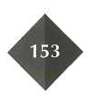
d ABS voor stofzuigerbehuizing.

Hieronder is een stukje van een structuurformule van een bepaald plastic getekend.
0: 11/19

H H H H H H

—C—C—C—C—C—C—

H H H H H H
Rolf zegt:'Dit plastic kan ontstaan door polymerisatie van C₂H₄ .'
Jose zegt: 'Dit plastic kan ontstaan door polymerisatie van C₂H₆ .'
Wie van beiden heeft gelijk? Omcirkel de letter die het juiste antwoord weergeeft.
a Zowel Rolf als José
b AlleenRolf
c Alleen José
d Geen van beiden

Polyetheen wordt zacht bij temperaturen boven 105 °C, polypropeen bij 130 °C. Je moet injectiespuiten maken. Na gebruik moet je deze in kokend water kunnen ste-riliseren. Je hebt daarvoor de keuze uit PE en PP.
0: 11/20
a Voor welke kunststof kies je? Licht je antwoord toe.
Ik kies voor polyetheen / polypropeen, want
______________________________________________________________________
b Verklaar vanuit de molecuulstructuur van PP waarom deze kunststof verweekt bij hogere temperatuur dan PE.
PVC wordt soepel gemaakt door toevoeging van weekmakers. Deze stoffen ver-dampen op den duur uit de kunststof. Onderdelen van PE zijn eenvoudig op el-kaar vast te smelten, onderdelen van PVC moet je lijmen. Leg uit waarom.
0: 11/21
Propeen wordt gemaakt door nafta te kraken. Een van de stoffen die men daarbij kraakt, is octaan. Geef het reactieschema en de vergelijking van deze reactie.
0: 11/22
Reactieschema:
Reactievergelijking:
Uit etheen kan men polyetheen maken, maar bijvoorbeeld ook alcohol. De structuurformule van alcohol is:
0: 11/23
H H
I I
H — C — C — O — H
I I
H H
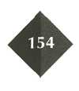
De reactievergelijking van de optredende reactie is:

Kunststoffen kunnen verouderen; we noemen dat 'degraderen'. Degraderen is het ontleden door inwerking van UV-straling. De uiteinden van de ontstane brokstuk-ken zijn heel gevoelig voor zuurstof.

O:11/24
a Door welke toevoeging aan kunststoffen gaat men inwerking van UV-straling tegen?
b Door welke toevoeging aan kunststoffen voorkomt men dat eventuele brok-stukken met zuurstof reageren?

Lees verder in je tekstboek
6 Thermoplasten en thermoharders

6 Thermoplasten o thermoharders
Op welke kenmerken wordt bij de keuze van een kunststof vaak gelet?

O:11/25

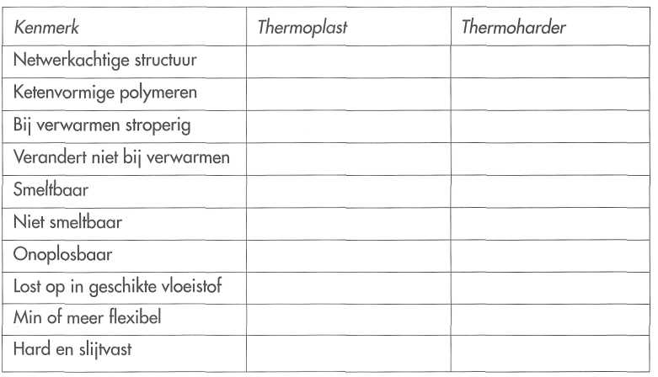
Kruis in de tabel aan welk kenmerk tot de thermoplasten en welk kenmerk tot de hermoharders behoort.

O:11/26

Tijdens practica maak je vaak gebruik van kunststofspuitflessen. Leg uit of deze kunststof een thermoplast of een thermoharder is.

O:11/27
Deze kunststof is een thermoplast / thermoharder, want
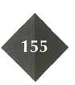

.
Polyester is kunststof die we kennen als thermoplast en als thermoharder. Polyester wordt gemaakt uit glycol of uit glycerol. Polyester ontstaat door poly-condensatie.
0: 11/28
H H H H
H — C — O— H H — C — C ─ C — H
I
H —C ─ H — H O O O
I
H H H H
a De vorming van polyester kan geen polymerisatie zijn. Verklaar dit vanuit de structuur van het monomeer.
b Bij het vervaardigen van thermoplastisch polyester zal als monomeer
gebruikt worden, omdat
c Boten en spoilers worden veelal van polyester gemaakt. Welke vorm van polyester zal hiervoor de meest logische zijn?
Melkzuur kan polymeriseren. De structuurformule is hieronder afgebeeld.
0: 11/29
CH₃ CH₃ CH₃
I I I
—c— c — o — c — c— o — c —c —o —
I I I I I I I I I
H O H O H O
Lees de volgende beweringen.
- De stof heeft een netwerk.
- De stof is een thermoplast.
Welke bewering is juist? Omcirkel de goede letter.
a 1 en 2 zijn juist
b Alleen 1 is juist
c Alleen 2 is juist
d 1 en 2 zijn niet juist
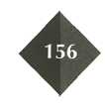
Thermoplasten zijn in geschikte vloeistoffen oplosbaar. Thermoharders niet. Hoe
komt dat?
0: 11/30
Houtspaanderplaat (spaanplaat) wordt gemaakt door houtspaanders te mengen met ureum en formaldehyde (HCHO). Onder hoge druk en hoge temperatuur wordt het geheel tot plaat geperst.
0: 11/31
a Welke van de onderstaande structuurformules geeft een molecuul formaldehyde weer? Omcirkel de juiste structuurformule.
O H H
H —C—H—O C O H —C = O—H
H H C
Formaldehyde is ook bekend als 'spaanplaatgas'. Bij vrijkomen veroorzaakt het irritatie aan luchtwegen en hoofdpijn. Bedenk twee redenen waarom soms formaldehyde in spaanplaat kan worden aangetroffen.
1
2
C Ureumformaldehyde is een thermoharder / thermoplast, want
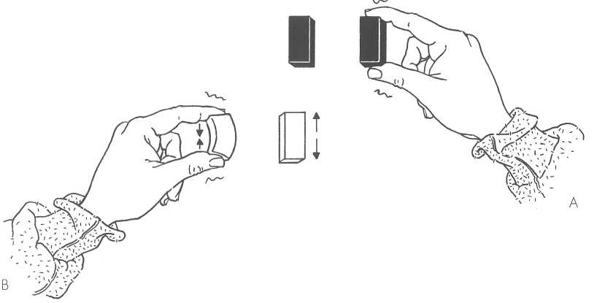
De staafjes in afbeelding 11 /4 zijn beide van rubber waaraan zwavel is toegevoegd. Omcirkel in de tabel de juiste antwoorden.
0: 11/32
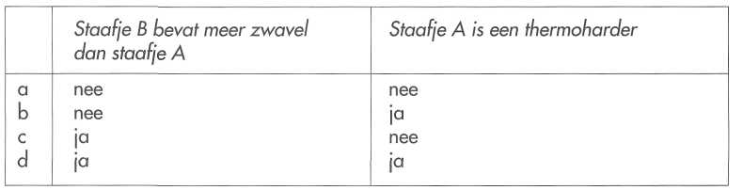
Afbeelding 1 ¼

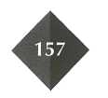
Lees verder in je tekstboek——
——
7 Vormgevingsmethoden
Waarom zijn thermoplastische kunststoffen zo eenvoudig vorm te geven?
0: 11/33

In de tabel staan omschrijvingen van vormgevingstechnieken voor thermoplasti-sche kunststoffen. Noteer achter elke omschrijving de naam van de methode.
0: 11/34
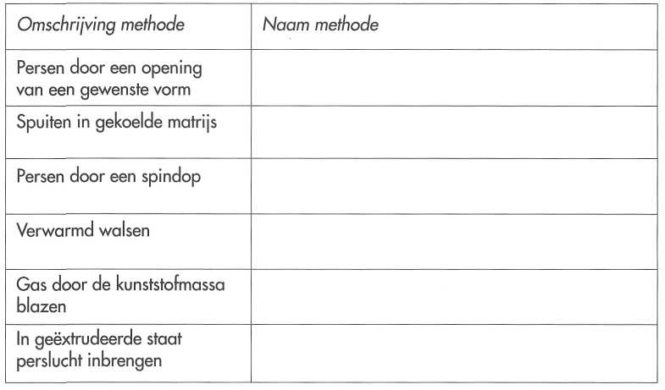

In afbeelding 11/5 staan een aantal plastic voorwerpen. Noteer onder elke afbeel-ding de naam van de vormgevingsmethode die gebruikt is.
0: 11/35

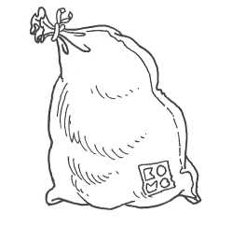
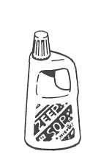
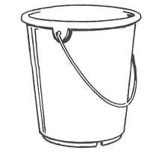

a
b

c

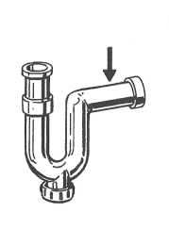
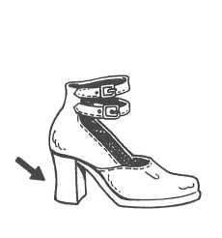
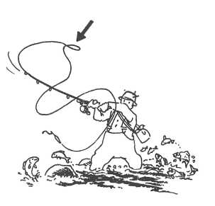

d

e
f

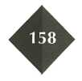
Afbeelding 1 1 /5

In afbeelding 11/6 is een vormgevingsmethode afgebeeld waarmee plastic flessen worden vervaardigd.
O: 11/36

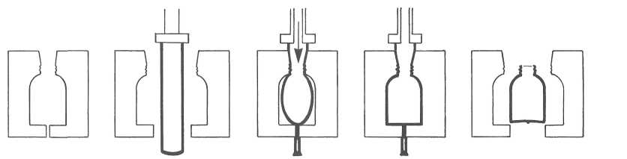
Afbeelding 11/6

a Welke vormgevingsmethode is afgebeeld?

b De matrijs moet worden gekoeld. Waarom?
c Wat wordt er ingebracht op de plaats van de pijl?
d In welk opzicht verschilt deze methode van spuitgieten?
Spouwmuurisolatie is meestal polystyreen (PS) of polyurethaan (PUR). De schuim-vorm verhoogt de isolerende waarde.
O: 11/37

a Welke van deze kunststoffen vormt zich pas bij aanbrengen in de spouw? Licht je keuze toe.
Polystyreen /polyurethaan, want
b Welke twee eigenschappen maken materialen als PS en PUR zo geschikt als spouwmuurvulling?
1.
2
a Hoe noem je de vorming van thermoharders als die uit zichzelf plaatsvindt?
O: 11/38
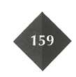
b Hoe noem je de vorming van thermoharders als deze door toevoeging van een 'harder' plaatsvindt?

Wat zijn twee belangrijke vormgevingsmethoden voor thermoharders?
en
O:11/39

Lees verder in je tekstboek

8 Gebruik en afdanken
Welke twee kunststoffen nemen samen de helft van de geproduceerde kunststof voor hun rekening?
O:11/40
en
Welke twee toepassingsgebieden verbruiken de helft van alle geproduceerde kunststof?
0:11/41
en
Welk bezwaar vormen polymeren als ze in het afval terechtkomen?
O:11/42
Bij verbranding van een plastic ontstaan alleen de volgende stoffen: water, kool-
O:11/43
stofdioxide, zwaveldioxide en koolstofmono-oxide.
Lees de volgende beweringen over het plastic dat wordt verbrand.
- Het plastic bevat zeker het element zwavel.
- Het plastic bevat zeker het element zuurstof.
Welke van de beweringen is juist? Omcirkel de juiste letter.
a 1 en 2 zijn juist
b Allen 1 is juist
c Allen 2 zijn niet juist
d 1 en 2 zijn niet juist
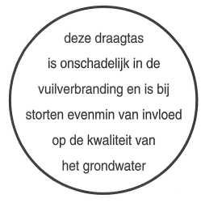
Afbeelding 11/7 kun je op een plastic tas aantreffen.
O:11/44
Met deze tekst wordt bedoeld dat bij een volledige ver-
branding van deze tas alleen koolstofdioxide en water
ontstaan. Van welke plasticsoorten, polyetheen en/of
polypropeen, kan deze tas zijn gemaakt? Omcirkel de
juiste letter.
a Zowel van polyetheen als polypropeen
b Alleen van polyetheen
c Alleen van polypropeen
d Van geen van beide plasticsoorten Afbeelding 1 1 /7

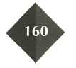
De energie die bij de verbranding van kunststof ontstaat, is ooit zonne-energie ge-weest. Leg dit uit.
O:11/45

Als PVC op een zorgvuldige manier wordt verbrand, ontstaan CO₂, H₂O en HC1. Ieder monomeer geeft 1 molecuul HC1. Met rookgasreiniging probeert men HC1 uit rookgas terug te winnen.

O: 11/46

a Bereken het massapercentage chloor in PVC.
b Hoeveel gram waterstofchloride ontstaat bij het verbranden van 1250 gram PVC?
c Hoeveel liter HC1 gas is dat als bij de temperatuur van het rookgas 1 liter HC1 3,0 gram weegt?
d Waarom draagt lozing van HC1 gas bij tot zure regen?
_____________________________________________________________________

Lees verder in je tekstboek

O: 11/48
O: 11/49
9 Verwerking van kunststof
Welke twee redenen maken het belangrijk om bewust met kunststoffen om te gaan?
O: 11/47

en
Welk kunststofgebruik vraagt in het bijzonder onze aandacht?
De manier waarop met kunststoffen moet worden omgegaan, wordt weergegeven door de '6 V's'. Welke zijn dat?
1 4
2 5
3 6
Geef twee milieuredenen waarom aardappelen die in jute worden verpakt beter zijn dan aardappelen in 'poly-zakken'.
O: 11/50
1
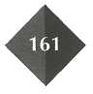
2

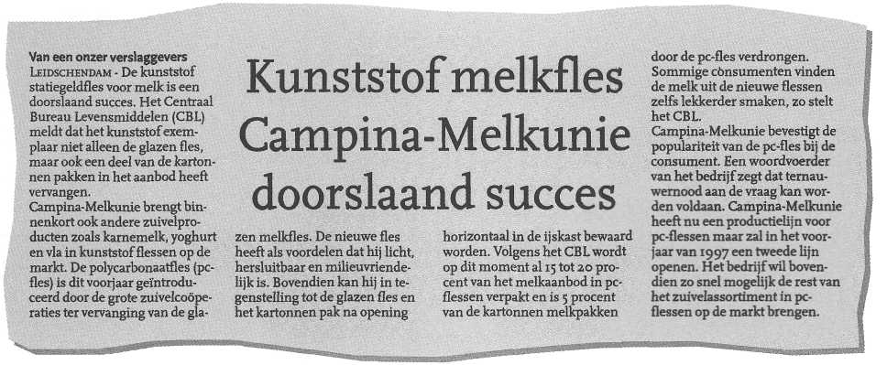
Lees het krantenartikel van afbeelding 11/8.
O: 11/51

Afbeelding 1 1 /8

Bron: Algemeen Dagblad, 22 ovember 1996

a Welke voordelen heeft de polycarbonaatfles?
b Waarom mag je, zelfs een fles van PC, niet milieuvriendelijk noemen?
c Polycarbonaat verweekt bij 135 °C. Dat maakt het mogelijk de fles hervulbaar te maken. Waarom?
d Het vervangen van het 'kartonnen' melkpak door de PC-fles is voor het milieu een goede zaak. Leg uit waarom.
e Kan melk uit de nieuwe PC-fles lekkerder smaken? Licht je antwoord toe.
Ja /nee, want _____________________________________________________________

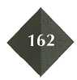
________________________________________________________________________.

O:11/52

Dit etiket is afkomstig van een verpakking.
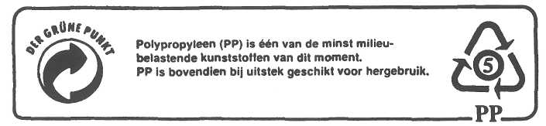

a Wat is de eigenlijke naam van polypropyleen?
____________________________________________________________

b Waarom behoort PP tot de 'minst milieubelastende kunststoffen'?

____________________________________________________________

c Het woord 'hergebruik' is eigenlijk verkeerd. Wat wordt wel bedoeld?

______________________________________________________________

Wat verstaan we onder pyrolyse?
O:11/53




